BÆREMAST H / A - mast
Masteavstand: 4,5m, Faseavstand: 4,5m
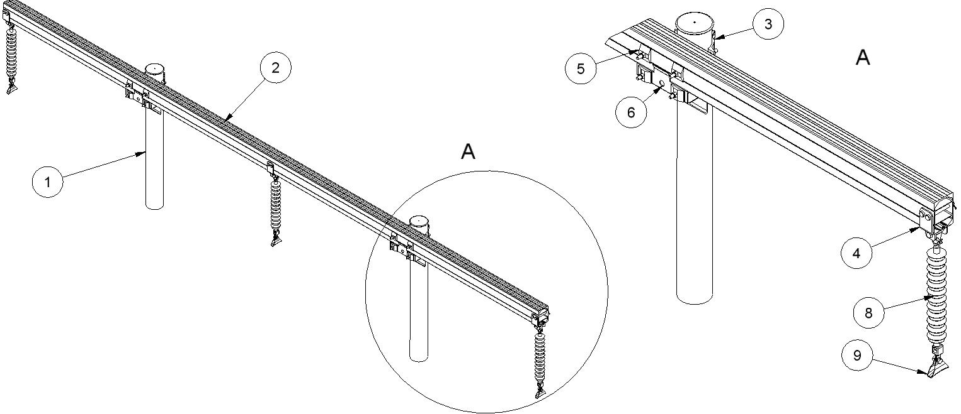

Anlegg | Netteier | Prosjektnummer | Kontaktperson netteier | Ansvarlig EL-tjeneste
Prosjektert av | Entreprenør | Dato | Mastenummer | Kontaktperson entreprenør

Pos | Varenr | Betegnelse | Type | Ant. | Enh. | Produsent | Merknad
2 | 2836487 | Bæretravers | T4545-50-7S | 1 | stk | EL-tjeneste as | Slissavst. 500mm
3 |  | Masteklave |  | 4 | stk | EL-tjeneste as | 1)
4 | 2836742 | Fasefeste, flagg | FH160E | 1 | sett | EL-tjeneste as
5 | 2836894 | Underlagsskive | SA1S | 8 | stk | EL-tjeneste as | Må benyttes
6 | 2836428 | Støttebrakett | ST160-50 | 2 | stk | EL-tjeneste as | Slissavst. 500mm
7 | 2836836 | Jordingsklemme Ø10 | J10 |  | stk | EL-tjeneste as | Hvis krav til jording
1)Stolpediameter styrer slisseavstand travers og type masteklave.
Se klaveutvelgere på vår hjemmeside: www.el-tjeneste.no

